Noi
Finanziari

948
Coordinamento Nazionale Agenzie Fiscali e AA.MS 10 MAGGIO 2018

AGENZIA DELLE ENTRATE
RSU 2018
A QUALCUNO PIACE VINCERE FACILE

I voti che la CISL FP ha preso in questa tornata elettorale e per i quali vi ringraziamo con il cuore, sono stati conquistati ad uno ad uno…assemblea su assemblea…verità su verità…lealmente come è nostro costume.
Chi è venuto a sentirci nelle centinaia di assemblee organizzate in tutto il territorio nazionale sa bene che la CISL non parla male di nessuno e non sputa mai veleno sulle altre sigle.
Questi sono metodi che non ci appartengono e se qualcosa abbiamo detto è solo perché era la pura e sacrosanta verità come, ad esempio, la posizione contraria di alcune sigle, in sede di audizione presso la Commissione Finanze del Senato, sul disegno di legge di riordino delle Agenzie Fiscali dove come CISL FP avevamo espresso l’utilità di rivedere gli attuali comparti del lavoro pubblico per valorizzare meglio le specificità contrattuali.
Anzi vi abbiamo chiesto di non crederci sulla parola ma di andare sul sito del Senato a visionare gli atti di quella audizione.
Questa è la CISL FP e ne andiamo fieri.
Forse per questo motivo la UIL PA (che è stata una di quelle sigle), spalleggiata dal Salfi (o come si chiama adesso, visto che non avrebbe avuto più la rappresentatività del CCNL delle Funzioni Centrali) ha pensato bene di presentare più di un ricorso per l’annullamento dei 106 voti che i lavoratori della DP2 di Roma avevano consegnato alla nostra sigla, basando il contenzioso su una presunta irregolarità nella presentazione di una integrazione alla lista, già regolarmente prodotta nei termini previsti dall’ARAN, ritenendo assolutamente insignificante la volontà degli elettori.
Tanto accanimento non ha precedenti nella storia delle relazioni unitarie tra sigle confederali e non trova giustificazione neanche nella normale dialettica della campagna elettorale.
La CISL FP presenterà ricorso al Giudice del Lavoro avverso l’esclusione della nostra lista affinchè abbiano giustizia 106 colleghi che hanno scelto di dare fiducia alla nostra sigla….ci spiace che la RSU della DP2 di Roma non possa esercitare la sua funzione almeno finchè non terminerà il contenzioso a cui siamo stati costretti per il rispetto che dobbiamo alla volonta’ degli elettori.
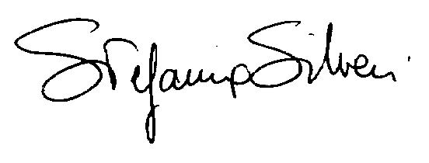

Via Lancisi, 25 00161 Roma Tel.06/44007609-610
Fax 06/44007611www.fpagenziefiscali.cisl.it
e-mail stefaniasilveri@tiscali.it

